わたしの せきは どこ？ ≪ しょきゅう ≫
【 か だ い 】

≪つくしぐみ≫ ですごす たのしいいちにちが おわりました。
きょうは きんようび。
「らいしゅうは ふたりずつペアで そうだんしながら べんきょうするのもいいんじゃない」ということで ５じかんめに みんなで ペアのざせきを かんがえました。
みんなで ざせきひょうをつくり きょうしつのまえの 「せんせい」のつくえのうえに おいてかえりました。

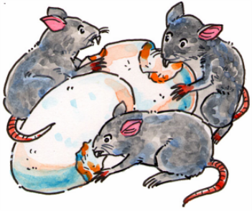
つぎのひの どようびのよる のことです。
ねずみの ≪ちゅうくん≫ が よなかのきょうしつに ともだちをしょうたいして たのしいだいうんどうかいを ひらきました。
あんまりむちゅうであそんだので おなかが ペコペコ。せんせいのつくえのうえの ざせきひょうを おやつがわりに みんなでたべてしまいました。

つぎのげつようびのあさ ≪つくしぐみ≫ に あつまってきたこどもたちは すっかりうんどうじょうにかわってしまった きょうしつをみて ビックリ。
おまけに きんようびに みんなではなしあってきめた ざせきひょうも ありません。
さあ こまった！
あたらしいざせきを ぜんぶおぼえているひとは ひとりもいません。
さあ みんなが おぼえているじょうほうをもちよって ただしいざせきひょうを かんせいさせましょう。
せいげんじかんは ２０ぷんです。

【 はなしあいのやくそく 】

１ ひとのカードをみたり じぶんのカードを ひとにみせたりしては いけません。
２ ぜんいんがわかるように おおきなこえで じぶんのしっているじょうほうをみんなにつたえてください。
３ さあ みんなでちからをあわせて ざせきひょうをかんせいさせましょう。
４ みんなのかんがえがまとまったら くばられたざせきひょうに それぞれすわるひとのめいじんのしゅるい と なまえを かきましょう。
わたしの せきは どこ？

【 らいしゅう の ざせきひょう 】
〇〇  めいじん | 〇〇  めいじん
なまえ | なまえ

せんせい

めいじん | めいじん |  | めいじん | めいじん |  | めいじん | めいじん

めいじん | めいじん |  | めいじん | めいじん |  | めいじん | めいじん

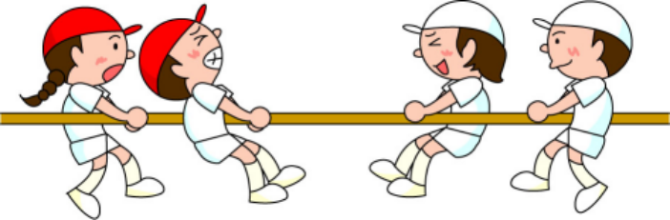

ものまねめいじんのけんたは すぐに せんせいのまねをするのでせんせいに いやがられています。 | はやぐいめいじんのゆうきは しょうらい はやぐいせんしゅけんにでて ゆうしょうするのが ゆめです。
わすれものめいじんのななみは まいにち なにかひとつ わすれものを してしまいます。 | ケーキづくりめいじんのひなは こんどのイベントで ケーキづくりのせんせいをするので はりきっています。
あさねぼうめいじんのゆいは めざましどけいが なっているゆめを まいあさ ５かいは みます。 | おりがみめいじんのなつみは いろんなどうぶつのおりかたをしっているので ちいさいこどもたちの にんきものです。
らくがきめいじんのそらのつくえのうえは いつもへんがおの らくがきでいっぱいです。 | おとなしオナラがとくいなさとしは じぶんのことを オナラめいじんと よんでくれといっています。
なまえのさいごのひらがなが ねでおわる ふたりは とてもなかよしで つうろをはさんで となりどうしに なりました。 | いたずらめいじんは リフティングもとくいで すぐにそとにでられるように いりぐちにいちばんちかいせきに すわります。
まんががとくいなみづきの しょうらいのゆめは にんきアニメをかいて ゆうめいになることです。 | よふかしめいじんのことねは ジャンボリーミッキーを おどってうたうのが だいすきです。
おそうじめいじんのあやねは おなじよこのれつの いちばんはじのつくえのらくがきを まいにち けしています。 | いたずらめいじんのゆうとは せんせいにみつからないように せんせいから いちばんとおくのせきに すわることにしました。
わすれものめいじんは うしろのせきのひとがかいた まんがをみせてもらうのを いつも たのしみにしています。 | なにをするにも いつもいっしょのものまねめいじんといたずらめいじんは いちばんはなれたせきにすわることになりました。
あやねは まえのせきのあさねぼうめいじんが ちこくしないように まいあさ でんわしてあげます。 | らくがきめいじんは となりのせきのさとしに オナラこうげきをされるので いつでも にげられるように じゅんびしています。
わすれものめいじんは せんせいからすぐかりられるように せんせいにいちばんちかいせきに すわることにしました。 | ななみのつうろをはさんだとなりのせきには あっというまにべんとうをたべる おとこのこが すわります。
きょうしつのひだりがわに まどがならんでいます。けんたも そらも すぐそばのまどからみえる けしきがだいすきです。 | きょうしつのみぎうしろに いりぐちがあります。そのすぐわきに うわぎやにもつをいれる ロッカーも あります。
うしろのれつには おんなのこが３にんいます。ゆうとは おんなのこと ならんですわるので はずかしがっています。 | まえのれつには おんなのこが４にんいます。おんなのこは ふたりずつならんで すわることになりました。
あさねぼうめいじんは ひなとなつみのあいだのせきに すわることになっています。 | よふかしめいじんのすぐまえのこは いつもケーキのレシピが いっぱいかいてあるほんを よんでいます。
よふかしめいじんの つうろをはさんだ みぎななめまえに あさねぼうめいじんのせきが あります。 | なつみは つくえのうえにおりがみを たくさん ひろげたいので はじのせきに すわることにしました。
じょしのなかでも わすれものめいじんのせきが じぶんのせきから いちばんとおくになったので ゆうとは げんきがありません。 | けんたは となりのはやぐいめいじんの まねをして ななみをわらわせようとおもっています。
よふかしめいじんの すぐひだりのせきには いつもはなうたをうたいながらえをかくまんがめいじんがすわります。 | なつみのせきから いちばんはなれたせきには ひまさえあれば つくえにらくがきをしてしまう おとこのこが すわります。
わたしの せきは どこ？

【 らいしゅう の ざせきひょう 】
〇〇  めいじん | 〇〇  めいじん
なまえ | なまえ

せんせい

ものまね  めいじん | はやぐい  めいじん |  | わすれもの  めいじん | ケーキづくり  めいじん |  | あさねぼう  めいじん | おりがみ  めいじん
けんた | ゆうき |  | ななみ | ひな |  | ゆい | なつみ

らくがき  めいじん | おなら  めいじん |  | まんが  めいじん | よふかし  めいじん |  | おそうじ  めいじん | いたずら  めいじん
そら | さとし |  | みづき | ことね |  | あやね | ゆうと

